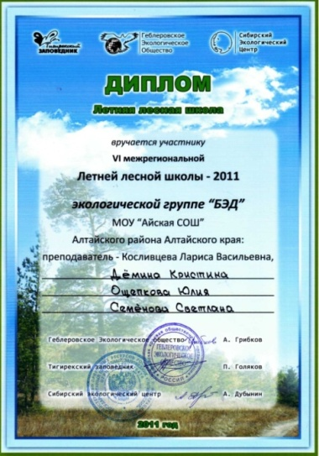
«БЭД» в летней Лесной школе- 2011
В начале августа этого года близ села Волчно-Бурлинское, на берегу красивого озера, собрались юные экологи из Томской, Новосибирской областей и Алтайского края. Команду «БЭД» представляли Демина Кристина, Ощепкова Юля, Семенова Света, руководитель Косливцева Лариса Васильевна. В работе Лесной школы приняли участие 130 учащихся, которые собрались ближе познакомиться с окружающей природой и научиться ее защищать. Организаторами явились Геблеровское экологическое общество, Тигирекский заповедник, Новосибирский Сибэкоцентр. Спонсарами выступили московский фонд «Современное Естествознание» и Global Greengrants Fund, США.
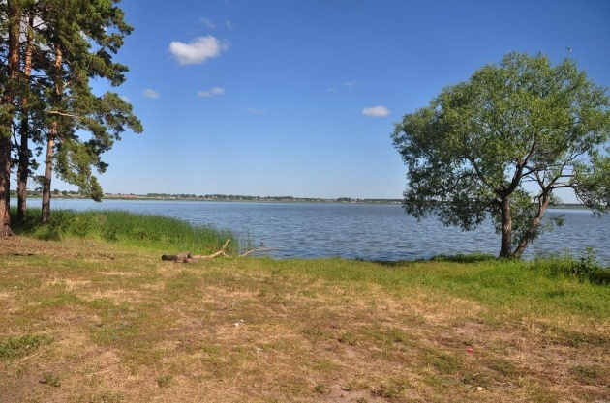
За ативное участие и творческие показатели участники команды «БЭД» были награждены дипломом. В номинации «Экологическое просвещение» дипломами отмечены Демина Кристина и Семенова Светлана.

